**AfD Quiz**

1. Wer darf nach richterlicher Entscheidung als Faschist bezeichnet werden?

1. Alice Weidel
2. Peter Gauland
3. Björn Höcke

2. Wer gilt als gesichert rechtsextrem?

1. Die Bundespartei AfD
2. Die Jugendorganisation der AfD (Junge Alternative für Deutschland)
3. „Der Flügel“

3. Welches Denkmal meint Björn Höcke, wenn er sagt: „Wir Deutschen, also unser Volk, sind das einzige Volk der Welt, das sich ein Denkmal der Schande in das Herz seiner Hauptstadt gepflanzt hat.“

1. Reste der Berliner Mauer
2. Holocaust Mahnmal in Berlin
3. Statue Friedrich des Großen in Berlin

4. Wie steht die AfD zur Europäischen Union?

1. Die AfD unterstützt die Europäische Union und setzt sich für eine gemeinsame Verfassung ein.
2. Die AfD lehnt die Europäische Union ab und wünscht sich ein Europa starker nationaler Einzelstaaten.
3. Die AfD steht der Europäischen Union neutral gegenüber.

5. Von wem stammt das folgende Zitat?

„Ziel dieser ‚Remigration‘ ist es, nach der ‚erhofften Wendephase‘ kulturfremde Menschen zu deportieren“ … Man werde, „so fürchte ich, nicht um eine Politik der ‚wohltemperierten Grausamkeit‘ herumkommen.“

1. Björn Höcke
2. Adolf Hitler
3. Alice Weidel

6. Welches Frauenbild hat die AfD?

1. Frauen sind gleichberechtigt und dem Mann gleichgestellt.
2. Frauen sollen mindestens drei Kinder bekommen und sich um diese kümmern.
3. Frauen sollen durch eine angemessene Kinderbetreuung die Möglichkeit haben, die gleichen Karrierechancen zu haben wie Männer.

7. Wie möchte die AfD das Problem des Fachkräftemangels lösen?

1. Durch mehr Zuwanderung besonders qualifizierter Arbeitskräfte.
2. Durch mehr Anreize eine Ausbildung zu machen.
3. Durch das Stärken der „deutschen“ Familie mit vielen Kindern.

8. Von wem stammt das folgende Zitat? Es ist so, dass Menschen „sich unsicher fühlen, wenn sie in einem öffentlichen Verkehrsmittel allein mit einer größeren Gruppe von Männern unterwegs sind, die eine fremde Sprache sprechen“.“

1. Sahra Wagenknecht
2. Beatrix von Storch
3. Tino Chrupalla

**Antworten**   
(***Zu den Antworten gibt es im Internet sehr viele Quellennachweise. Wir haben uns auf jeweils einen beschränkt***).

1. c) Das Verwaltungsgericht Meinigen hat in einem Eilverfahren entschieden, dass der thüringische AfD-Chef Björn Höcke als Faschist bezeichnet werden darf. Die Antragsteller haben dem Gericht zufolge "in ausreichendem Umfang glaubhaft" gemacht, "dass ihr Werturteil nicht aus der Luft gegriffen ist", sondern auf einer überprüfbaren Tatsachengrundlage beruht. Das berichten unter anderem Spiegel Online und die Frankfurter Allgemeine Zeitung.
2. b) Gleich drei Organisationen werden vom Bundesamt für Verfassungsschutz als gesichert rechtsextremistische Bestrebung eingestuft - darunter die Nachwuchsorganisation der AfD. (Tagesschau vom 26.04.2023)
3. b) Björn Höcke bezeichnet in einer Rede das Holocaust-Mahnmal in Berlin als „Denkmal der Schande“, welches das deutsche „Volk“ sich ins „Herz seiner Hauptstadt gepflanzt“ habe. (taz vom 20.01.2017)
4. b) Zuletzt wurde diese Haltung auf dem Parteitag der AfD (August 2023) in Magdeburg ganz deutlich: Zitat Björn Höcke: „Diese EU muss sterben, damit das wahre Europa leben kann.“
5. a) Das Zitat ist Höckes Buch „Niemals zweimal in denselben Fluss“ entnommen.
6. 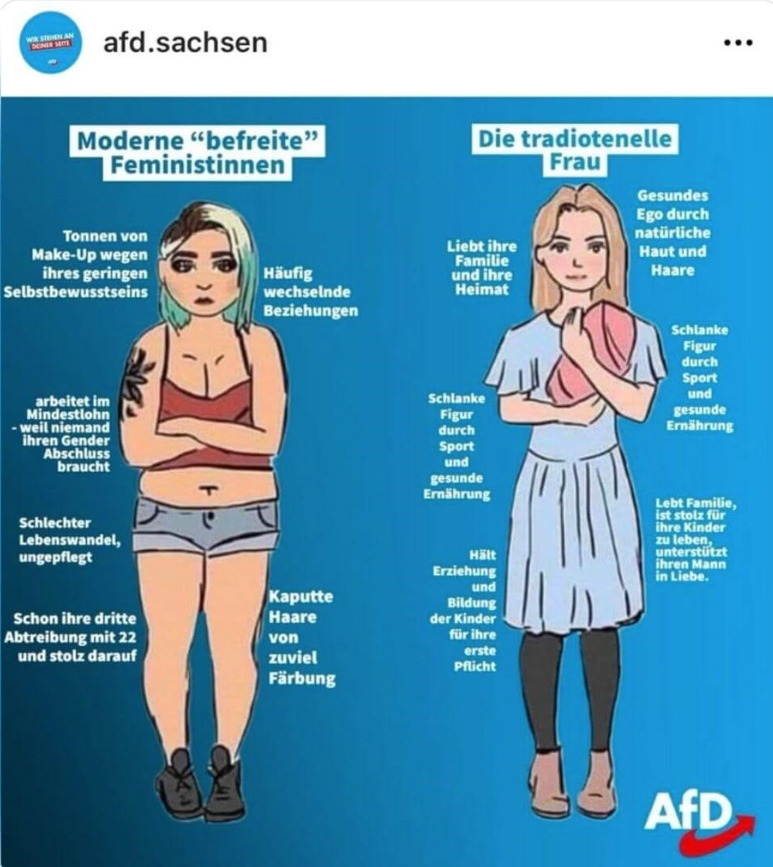b) Ein Bild sagt mehr als tausend Worte – inkl. Tippfehler 😉: (Quelle: Landesverband der AfD Sachsen 28.10.22 auf Instagram, mittlerweile nicht mehr abrufbar.)

1. c) Parteitag Magdeburg August 2023, Sommerinterview Björn Höcke (mdr).
2. Ein Bild, das Text, Schrift, Kreis, Grafiken enthält.

   Automatisch generierte Beschreibunga) Das hattet ihr nicht auf dem Schirm, oder? Das Zitat stammt aus dem Buch „Die Selbstgerechten“, S. 32 von Sahra Wagenknecht…